1 Módulo Bomba Própria 2
1.1 Passo 1 – Cadastros Básicos 2
1.1.1 Especialidade do Fornecedor 2
1.1.2 Fornecedor 3
1.1.3 Cadastro da Bomba 4
1.1.4 Tanque 6
1.1.5 Motivo de Acerto de Estoque 7
1.1.6 Motivo de Saída de Combustível 7
1.2 Passo 2 - Controle do Encerrante 8
1.3 Passo 3 - Implementação do estoque dos tanques 9
1.3.1 Acerto do Estoque dos Combustíveis: 9
1.3.2 Recebimento de combustível 10
1.3.3 Transferência entre tanques 11
1.4 Passo 4 – Apuração e Fechamento do Saldo dos Tanques 12
1.4.1 Apuração do Sado 12
1.4.2 Fechamento do Estoque 13
1.5 Passo 5 - Saída Especial de Combustível 14

- Módulo Bomba Própria

Módulo Bomba Própria oferece total controle sobre a função de auto-abastecimento para frotas que dispõem deste serviço. Poderá ser cadastrado e controlado quantos tanques e bombas forem necessários assim como o controle de iniciantes e encerrantes.

Totalmente integrado com o Módulo de Abastecimento, procedendo a baixa automática do volume abastecido no estoque de combustível, controle de estoque mínimo, saídas extras.

Neste tutorial aprenderemos efetuar os cadastros necessários para utilização do módulo Bomba Própria, controlar o movimento de encerrantes e o gerenciamento do estoque dos tanques.

Seguiremos 5 (cinco) passos para o aprendizado do módulo, são eles:

- Cadastros básicos;

- Controle do encerrante;

- Controle dos estoques dos tanques.

- Apuração e fechamento do estoque

- Controle de Saída Especial

Passo 1 – Cadastros Básicos

Especialidade do Fornecedor

Este cadastro é necessário para podermos relacionar o Fornecedor a sua especialidade. Esta relação visa segmentar o Fornecedor, para que possamos ter uma análise mais apropriada de resultados inerentes a cada segmentação do Fornecedor.

Ex: Fornecedor de Pneus. Atribuindo esta especialidade, poderemos identificar de forma mais objetiva a característica do Fornecedor. Este parâmetro terá influência direta na análise de resultados.

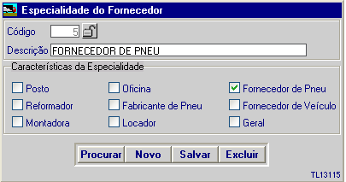

Descrição dos Campos:

Código: Campo onde deve ser digitado o código da especialidade do fornecedor a ser cadastrado.
Descrição: Campo no qual deve digitar o nome da especialidade do fornecedor.
Características da Especialidade: Campo onde deve informar a característica da especialidade.

Fornecedor

Tem por objetivo captar os dados relacionados ao fornecedor. Aqui o sistema obtém os dados de identificação de todos os fornecedores da empresa. O cadastro do Fornecedor está diretamente ligado ao de Pneus, serão identificados os Fabricantes, Fornecedores e Reformadores.

O cadastro de Fornecedor ainda possibilita o usuário especificar qual a especialidade do fornecedor, seja ele um Fabricante, Reformador ou Fornecedor. Com isso, o sistema utiliza esta especialidade como parâmetro para comparações, informações e resultados gerenciais

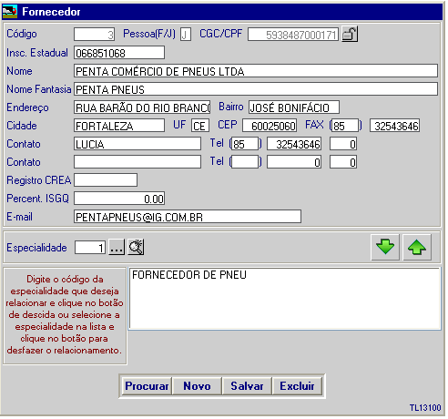
Botão de relacionar
Botão de desativar

Descrição dos Campos:

Código: Campo onde deve ser digitado o código de cadastro do fornecedor a ser cadastrado.
Pessoa (F/J): Campo onde deve informar se o fornecedor é pessoa física ou jurídica
CGC/CPF: Campo onde deve informar o CGC ou o CPF do fornecedor.
Nome: Campo onde deve digitar o nome do fornecedor a ser cadastrado.
Especialidade: Campo onde faz a relação do fornecedor com o tipo de serviço que ele oferece (previamente cadastrada). Para incluir a especialidade ao fornecedor, utilize as setas conforme o quadro explicativo na imagem acima. O Fornecedor poderá ter relacionado mais de uma especialidade.

Cadastro da Bomba

Tela de cadastro de bomba de combustíveis.

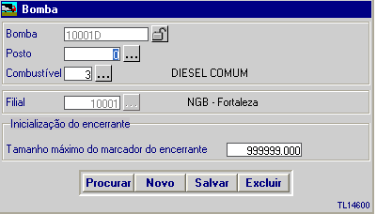

Descrição dos Campos:

Bomba: Incluir o código da Bomba a ser identificada.
Posto: Este campo não será preenchido.
Combustível: Selecionar o tipo de combustível que será utilizado nesta bomba.
Filial: Conforme código da filial a qual a bomba pertence
Tamanho Máximo do Marcador do Encerrante: Informar o valor Maximo que o marcador possa registrar antes da virada (preencher somente números inteiros).

Tanque

Tela de Cadastro dos tanques de combustíveis, com suas características de capacidade e combustível armazenadas.

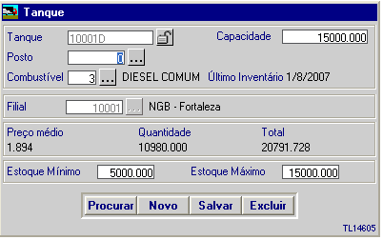

Descrição dos Campos:

Tanque: Incluir o código de identificação.
Capacidade: Informar a capacidade do em litros que o tanque dispõe.
Posto: Informar o fornecedor, caso o tanque seja terceirizado.
Combustível: Indicar o tipo de combustível que será armazenado no tanque (previamente cadastrado).
Filial: Conforme código da filial a qual o tanque pertence
Preço Médio: Campo atualizado automaticamente pelo sistema.
Quantidade: Campo atualizado automaticamente pelo sistema.
Total: Campo atualizado automaticamente pelo sistema.
Estoque Mínimo: Informar o estoque mínimo que deseja conter no tanque.
Estoque Máximo: Informar o estoque máximo que deseja conter no tanque.

Motivo de Acerto de Estoque
Neste item o usuário poderá cadastrar os motivos, pelos quais, houve alterações no estoque de combustível.

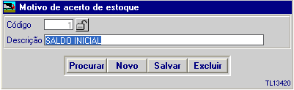

Descrição dos Campos:

Código: Código seqüencial numérico.
Descrição: Do item a ser cadastrado como motivo de acerto.

Motivo de Saída de Combustível

Tela para o cadastro dos motivos de saída de combustível. Este cadastro será utilizado quando o usuário for efetuar a baixa do estoque através da Bomba. Com isso, o usuário poderá identificar - segmentar as saídas conforme sua necessidade, ex:

Lavagem de peças, Cortesia, etc.

Também é possível identificar as saídas que não efetuam a baixa no estoque, como Evaporação e Aferição. Para que o sistema possa entender é necessário que o usuário marque a opção logo após criar a descrição.

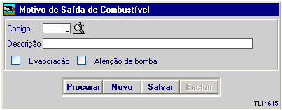

Descrição dos Campos:

Código: Código seqüencial numérico, tendo como base o código do ultimo cadastro.
Descrição: Discrição que possibilite identificar o motivo da saída especial de combustível.
Evaporação e Aferição: Somente marcar esta opção, caso a saída represente a mesma.

Passo 2 - Controle do Encerrante
Como já sabemos o modelo Bomba Própria possui ligação direta com o lançamento dos abastecimentos internos. (ver módulo abastecimento)

Para que os registros de abastecimento sejam lançados e o estoque baixado, é necessário criar o encerrante no período desejado.

O encerrante pode ser informado de duas formas:

- Informar o encerrante inicial, fazer os lançamentos e posteriormente informar o encerrante final.

- Informar o encerrante inicial e final, posteriormente efetuar os lançamentos, dentro do período

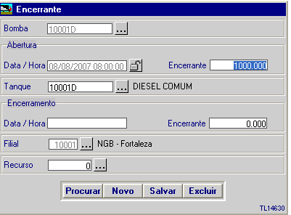

Descrição dos Campos:

Bomba: Numero correspondente a bomba que será registrada no encerrante.
Abertura
Data / Hora: Data e Hora que se inicia o turno – período de abastecimento.
Encerrante: Numero inicial do encerrante, conforme informações constantes na bomba.
Tanque: Informar o tanque o qual a bomba está relacionada.
Fechamento
Data / Hora: Data e Hora que se finalizou o turno-período de abastecimento.
Encerrante: Numero final do encerrante, conforme informações constantes na bomba.
Filial: Número da Filial que a bomba está operando.
Recurso: Código de identificação do funcionário responsável pelo turno.

Passo 3 - Implementação do estoque dos tanques

Neste passo iremos aprender a iniciar o controle de estoque, informar o recebimento de combustível, apurar os saldos – inventário e realizar o fechamento do estoque.

Acerto do Estoque dos Combustíveis:
Para que o usuário inicie o controle de estoque dos tanques, é necessário que o mesmo informe o saldo inicial, o qual, o tanque irá começar seu controle no sistema.
Em conjunto com o estoque inicial, deve-se informar o preço médio unitário por litro do combustível contido no tanque.

Nota: O valor será automaticamente atualizado no procedimento de entrada de combustível, que veremos a seguir.

Tela de Acerto de Estoque de Combustível

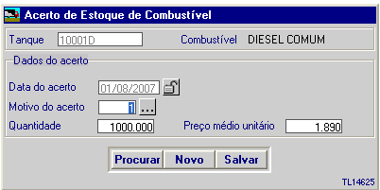

Descrição dos Campos:

Tanque: Numero do tanque a ser implantado o estoque
.
Dados do Acerto

Data do Acerto: Data em que se realizou o acerto.
Motivo do Acerto: Conforme motivos pré-cadastrados.
Quantidade: Informar o valor físico.
Preço Médio Unitário: Valor atualizado do produto.

Recebimento de combustível
Nesta tela o usuário deverá realizar a digitação da compra do combustível. Com isso, serão atualizados o estoque, bem como, seu preço médio.

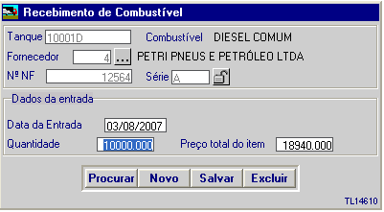

Descrição dos Campos:

Tanque: Informe o código referente ao Tanque que receberá o combustível comprado;
Fornecedor: Informe o código do fornecedor de combustível.
Nº NF: Conforme dados da Nota Fiscal de aquisição do combustível;
Série: Conforme classificação da nota;

Dados da entrada

Data da Entrada: Conforme dados da Nota.
Quantidade: Conforme dados da Nota fiscal de aquisição do combustível;
Preço total do item: Conforme valor informado da Nota.

Transferência entre tanques

O sistema dispõe de recursos para a realização da transferência de combustíveis entre tanques. Os mesmos terão impacto direto na entrada e saída do estoque.

Na inclusão da transferência, o sistema reduz do estoque do tanque controlado pela Bomba em questão a quantidade lançada e acrescenta ao Tanque de destino a mesma quantidade, calculando o preço médio ponderado.

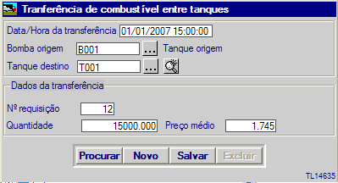

Descrição dos Campos:

Data/Hora da transferência: Informar a data e hora que foi realizada.
Bomba Origem: Informar a bomba, a qual, está sendo utilizada para transferência. Com isso, o sistema já identifica o tanque de origem automaticamente. Para isso, o encerrante deve estar digitado.
Tanque destino: Informe o código referente ao Tanque que receberá o combustível;

Dados da Transferência:

Nr. Da Requisição: Informe o número da requisição de controle.
Quantidade: Conforme dados da Nota fiscal de aquisição do combustível;
Preço total do item: Conforme valor informado da Nota.

Passo 4 – Apuração e Fechamento do Saldo dos Tanques

Apuração do Saldo
O objetivo desta função é gerar o saldo dos combustíveis na data parametrizada. A rotina busca o saldo de data imediatamente anterior e processa toda a movimentação (aqui entendida como Recebimentos, Saídas Especiais, Transferências, Acertos e Abastecimentos) a partir desta data até a data solicitada.
Esses saldos serão usados para consultas e relatórios diversos.
Ao final do processo é aberta uma tela pedindo confirmação da impressão do Relatório de Movimentação do Estoque correspondente ao período processado.

Com esta informação, o usuário poderá conferir com o saldo físico – medição do tanque, e após realizar o fechamento do estoque.

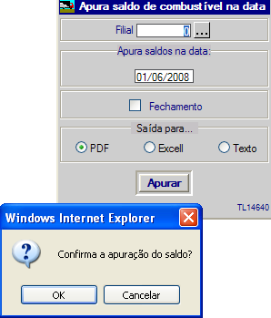
Para confirmar a apuração do Saldo, clique em OK. Após esta operação o sistema demonstra ao usuário, o resultado da operação, ver figura abaixo:

Resultado da apuração:

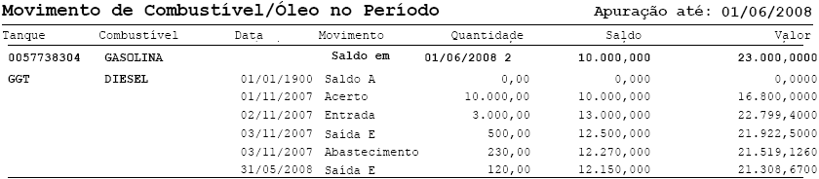

Fechamento do Estoque

Após a conferência e a certificação que os lançamentos estão idôneos e o saldo apresenta-se coerente, o usuário poderá executar o fechamento do estoque.

Para isso, basta que a apuração seja novamente efetuada com a opção “FECHAMENTO” marcada, veja demonstração na Figura abaixo.

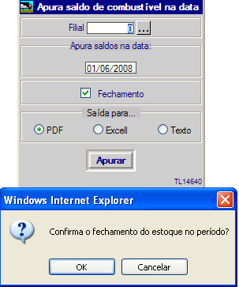
Para efetuar o fechamento do estoque, marque esta opção.
Ao confirmar o Fechamento, o sistema irá bloquear qualquer movimento anterior a data de Fechamento.

Nota: Ao optar pelo fechamento estoque, o usuário não poderá mais incluir movimentos anteriores a data de fechamento.

Passo 5 - Saída Especial de Combustível

O sistema permite ao usuário informar todas as saídas de combustíveis, que não sejam registradas para uso direto dos veículos.
Assim, as movimentações são denominadas “Saída especial de Combustível’ – como visto no Passo 1.

Para informar a saída de especial de combustível, clique em no botão “NOVO” e preencha os dados abaixo na tela abaixo:

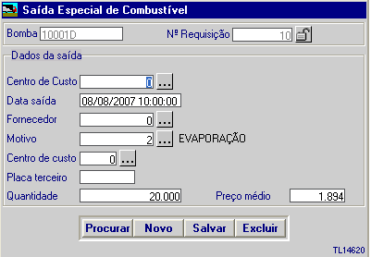

Descrição dos Campos:

Bomba: Número da bomba para qual será registrada a saída;
Nº Requisição: Conforme número de controle adotado na Empresa;

Dados da Saída

Centro de Custo: Conforme centro de custo que receberá a despesa com a movimentação;
Data Saída: Data e hora em que se deu a saída.
Fornecedor: Informar o campo fornecedor – pré-cadastrado, caso seja uma saída de um posto.
Motivo: Motivo pelo qual foi retirado o produto da bomba – código previamente cadastrado.
Placa terceiro: Informar a placa do veículo, que não controla abastecimento.
Quantidade: Quantidade que foi retirada da bomba.
Preço Médio: Será informado pelo sistema, conforme dados previamente registrados.

